中小餐饮门店订单小而频繁，怎样用区域伙伴、手机订货和集货配送降低服务成本｜云上订货系统
一家区域食材批发商开发了二十多家小餐馆，业务员每天收微信消息：“再加两桶油”“昨天那款酱换大包装”“明早开门前送到”。销售额增加，员工却像全天值班的报单员；采购看不到截至今晚的完整需求，仓库反复拆箱，配送车一天跑多趟仍有门店抱怨迟到。中小餐饮生意的关键不是把每张小单都做大，而是把分散需求在约定时间内变成可汇总的采购量、可分拣的门店货箱和可连续送达的路线。区域伙伴维护客户关系，门店在手机商城自主复购，总部按品集货、按线配送，才有机会把每单固定服务成本降下来。

先辨别“小单亏钱”发生在接单、采购还是配送
同样是三百元订单，沿既有线路顺手送一家门店，与临时为一家门店单独派车，成本完全不同。要把从客户问货到实收款的过程拆开：业务员是否重复抄写微信报单，商品单位和规格是否每次都要解释，采购是否因晚报单漏买，仓库是否频繁重拣，司机是否绕路或二次送货。若不分阶段，只看“平均客单价”，往往会误设最低起送：把本来沿线的好客户挡在门外，却继续为高金额但远距离的客户单独跑车。
先按门店所在片区和承诺送货时段做一周订单地图。记录每店日均订单、品类、从下单到截单的时间、送货地点、实际收货时段和退换次数。把“固定配送日、可同线集配的高频门店”与“零散临时单、距离远或要求特殊送达的门店”分开。对前者，应优先改善订单前置和路线密度；对后者，要重新约定送货频率、起送条件或加急费用。不能把路线上的低毛利高复购客户和远郊的偶发客户按一个服务政策处理。

手机订货的价值，是把每家店的需求提前变成标准订单
门店最常买的油、米、调料和一次性耗材，应在手机商城按真实商品名称、规格、单位和客户可见价格呈现。老板或厨师长可以从常购商品快速补货，选择数量和需要的送达日期；促销、指定价和起订条件必须在下单时说明清楚。门店不会因为企业发了商城链接就自动改变习惯，区域伙伴要到店演示三件事：怎样找到常用品、怎样确认包装单位、怎样查看提交后的订单。首周允许伙伴帮忙代客下单，但代客单也进统一订单，不能另保留一份只在微信里的“正式版本”。
手机下单减少重复报单，也使总部在截单时看到同一时点的完整需求。商品汇总要分供方和包装单位，先扣可用库存和可靠在途，再形成采购量；仓库则按门店订单分拣，配送按路线装车。门店临时在截单后补两桶油，系统可以留下新增订单，但是否能次日送达仍取决于供方、仓库和车辆能否接入既定计划。业务员不能为了促成下单把“已提交”解释成“已配齐并保证明早送达”。
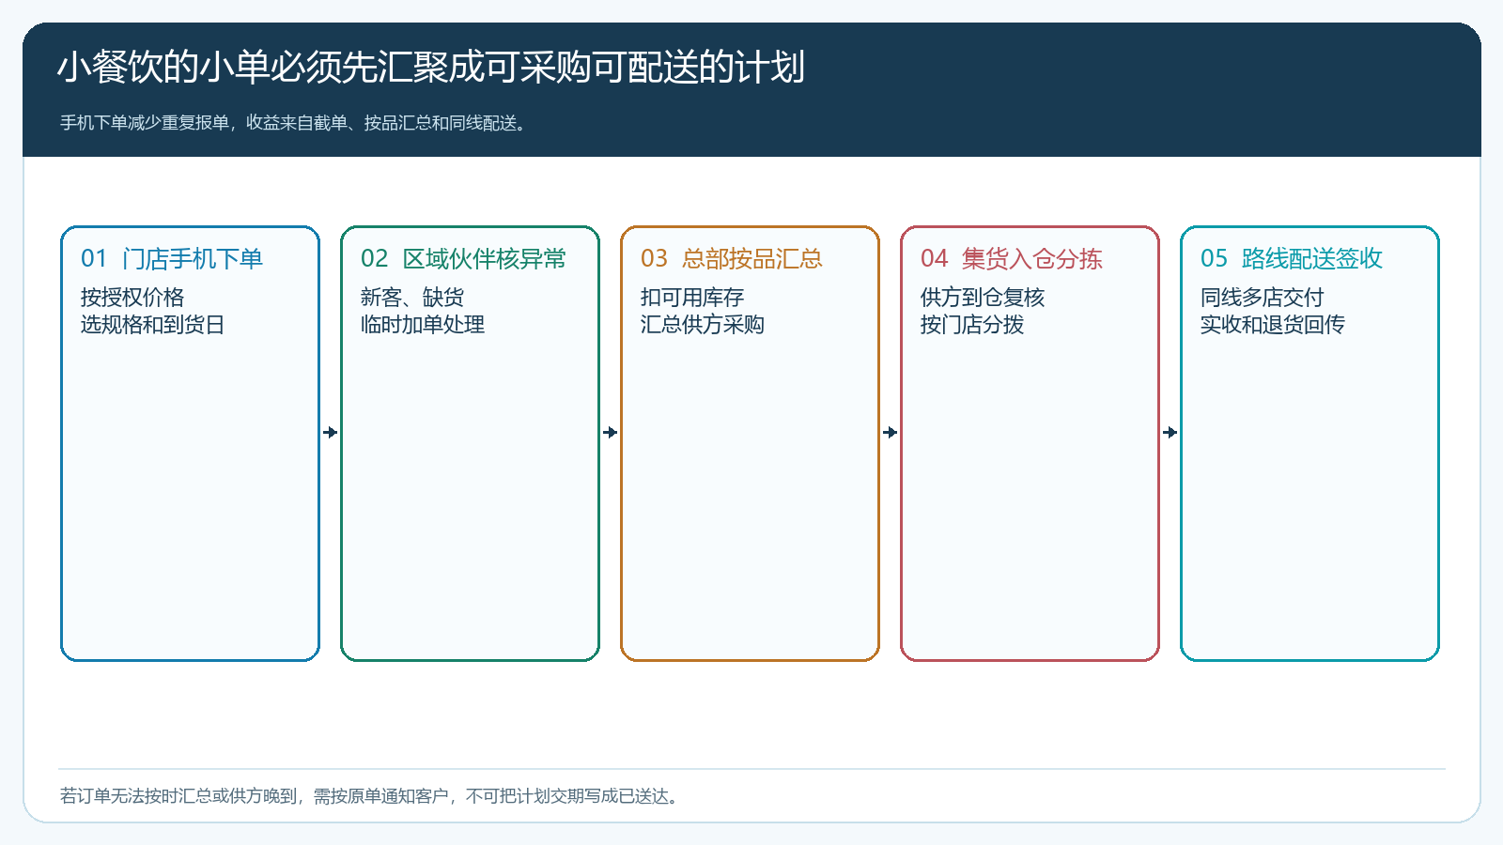
图1：订单统一进入系统后，采购按商品看需求、仓库按门店拣配、司机按路线送达；异常仍须回到原单处理。

集货配送省的是“重复出车”，不是省掉验货和分拣
设一个简化算例：某城区二十四家餐饮店，一天每家下单三百元，共七千二百元；按百分之十二商品毛利率，初始商品毛利八百六十四元。若订单零散到来、司机分六趟出车，每趟可归属的车辆和司机成本假设一百元，配送花六百元；若定下截单时间、把顺路门店组织成三条线路，每趟同样一百元，配送花三百元，差额三百元。数字仅用于说明路线密度，不代表企业实际利润：拣货、装卸、退货、税和员工成本尚未全部计入。若为凑线路让客户等太久、导致餐馆转向竞争对手，也不算优化成功。
单店平均毛利三十六元，无法长期覆盖为它单独送一趟货的固定成本；但与同一条街其他门店合送，边际停靠成本可能低得多。因此“每单至少五百元”并非唯一解。可选择固定送货日、承诺时段、区域内最低起送额、截单后加急费或品类组合，同时让客户看见对应服务规则。企业应在一个区域试算三种情形：当前临时送、统一次日送、部分门店隔日送。对比每趟覆盖门店数、准时签收率、门店复购和退款投诉，而不是只看司机少跑了几趟。
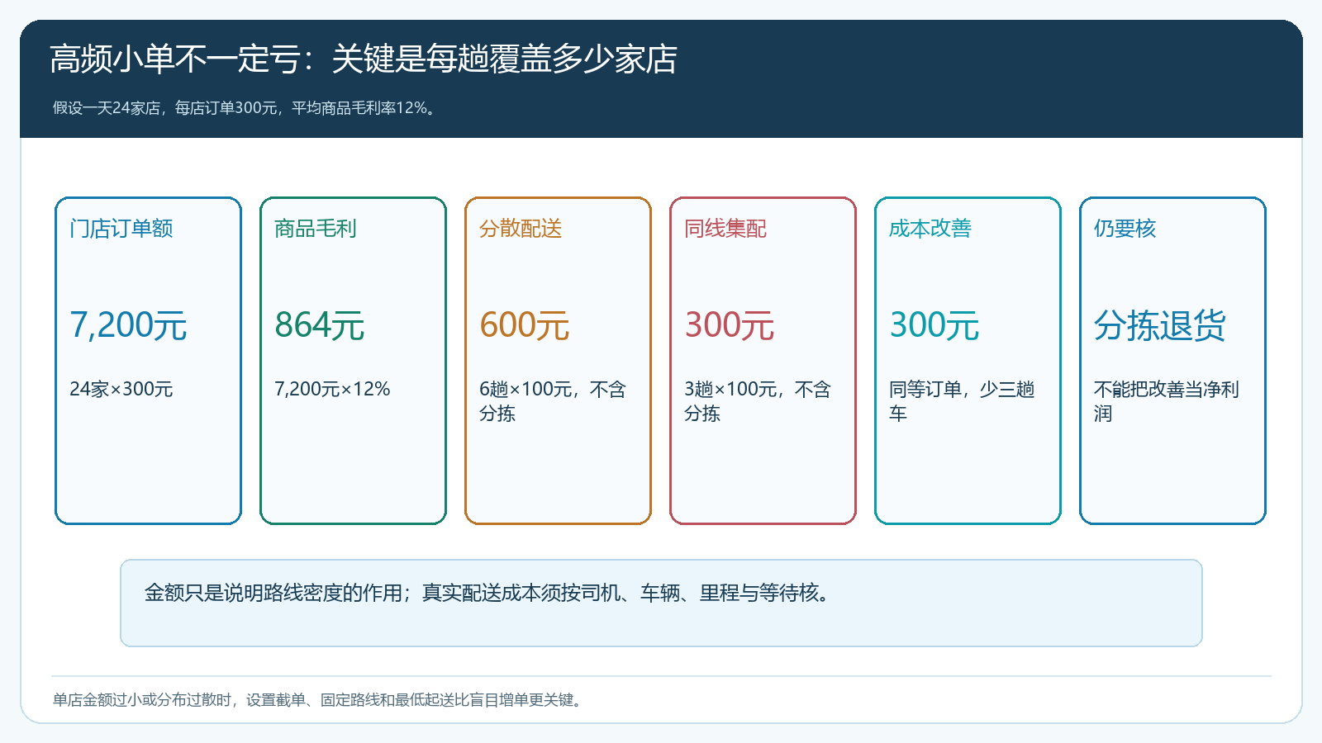
图2：线路合并的三百元改善需要以真实车辆、人工、里程和签收表现复核，不能直接当成净利润。
集货模式还有供方协同问题。多家供应商前一晚把货送到总部仓库，仓库必须按商品、规格、数量、质量和到货时间验收，不能只凭供方送货单就把货分给门店。生鲜与冷冻货需按实际保管条件处理，米油调料要核包装破损和保质期。若某供方少送十箱，管理端应查受影响的门店订单，先明确哪些可交、哪些需改期或退款，再通知区域伙伴。仓库不能默默给所有门店各少一件，等客户早上签收时才暴露缺口。

截单、入仓、分拣、到店四个时点必须互相匹配
要做次日早送，先倒推客户最晚下单时间。假设门店前一日十五点前提交，区域伙伴在十六点前核缺货、特殊规格和新客户价格；总部按商品汇总采购，供方夜间到仓，仓库验收后按门店分拣，次日清晨同线配送。实际截止时间须按供方产能、仓库人员和配送半径确定，不能照搬示例。任何一段晚到，下一段都会被迫加班或失约。对截单后的订单，应提供新的承诺日期，由客户选择接受或取消，而不是一律插入已有路线。
门店签收要按实收数量和实际商品核。餐馆早高峰忙，收货人可能先签字后开箱，出现差异时需要清楚的反馈期限与凭据；业务员在手机管理端看到异常后，联系仓库和采购核是供方短送、仓库漏拣还是运输遗失。能补送的，明确补送日期；不能补的，沿原单退款或调整应收。若只是让客户在微信里说一声“少了两包”，系统订单仍为已完成，未来采购和区域伙伴的服务业绩都会高估。
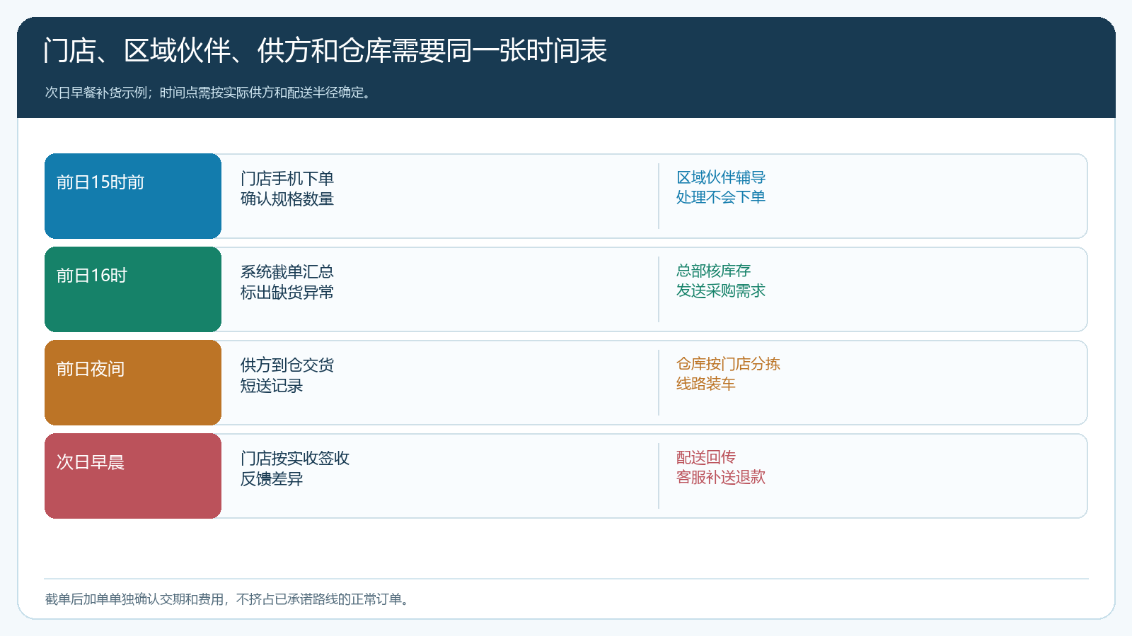
图3：时间表把客户、区域伙伴、供方、仓库和配送串起来；截单后加单须另行确认交期与费用。

区域伙伴负责经营客户，不应成为无限兜底的报单员
区域伙伴的价值是拓展门店、辅导首次手机下单、了解客户复购和反馈缺货，协助处理价格或售后异常。总部维护统一货盘、客户价格和促销规则，采购仓配负责能否集货并按线路交付，财务客服负责真实收款、欠款和退货闭环。若伙伴个人既承诺低价又决定发货、自己收现金还负责结算收益，企业无法核业务是否真的完成，伙伴也容易背上本不属于他的供方缺货或仓库错拣责任。
伙伴收益不能只按“门店在手机商城点了下单”就计提。更稳妥的口径至少扣除取消、退货和未完成履约，再按约定处理欠款与售后责任；具体提成或分成由合同和企业政策确定，系统保留客户归属、订单、实际签收和回款记录供复核。初期可以让一个伙伴负责两三条相邻街区，不宜直接把全城交给一个人。片区内门店密度、客单价和路线容量跑通后，再复制到下一片区。
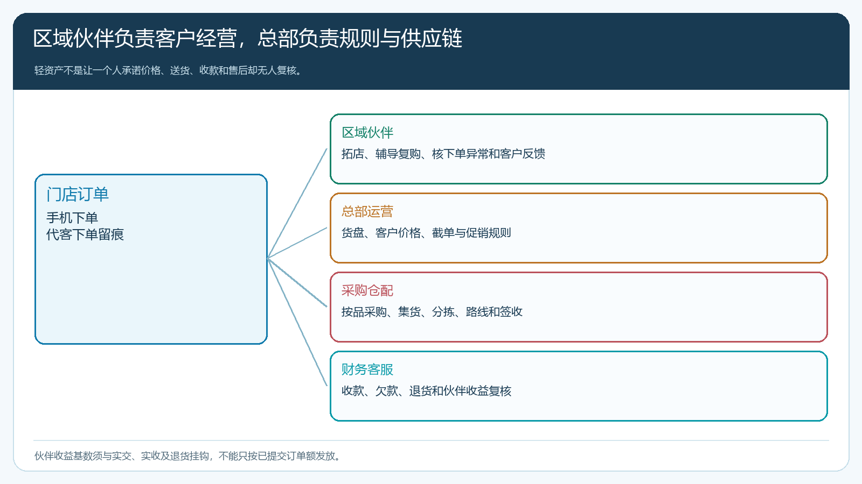
图4：伙伴主抓客户关系和复购，总部主抓价格、供给、履约与结算；收益要以可核交易结果为基础。

验收标准是每个有效门店更容易复购，每条路线更能赚钱
试点选择一个餐饮密集区，记录上线前两周微信报单、漏报、每家店平均下单次数、截单后追加单、每车停靠店数、退换率和回款表现。再选一组愿意尝试手机订货的门店，伙伴到店辅导一次，保留不会操作客户的代客下单入口。四周内逐周看自主下单门店占比、同线配送密度、准时签收、货损、客户复购和每条路线的可归属贡献。不要把伙伴帮客户点单也算作“客户已养成自主下单”；应分开标记渠道，直到门店自己能连续复购。
若自主下单比例提高了，仓库仍每天临时加班，问题可能是截单规则与供方到货未匹配；若配送趟数下降了，投诉和流失上升，问题可能是把送货周期压得过长；若区域伙伴销售额增加了，欠款和退货也同步上升，必须回头核价格、授信及收益口径。只有客户愿意在手机上稳定补货、订单能及时汇总、集货分拣按承诺完成、门店实收与财务收款可追踪，企业才真正把分散小单变成有复购、有密度、有现金的区域生意。云上订货提供承接这条链路的订单、商品、客户、采购、发货和财务记录，经营者仍须按真实路线和客户反馈持续调整规则。

